**ПРОТОКОЛ № 02**

**Общего собрания учредителей**

**Общества с ограниченной ответственностью**

**"Ромашка"**

|  |  |
| --- | --- |
| **Город Москва** | **11 июля 2025 года** |

**Время проведения собрания:** 10:00

**Место проведения собрания:** 105100, Город Москва, ул. Советская, дом 1, квартира 10

**Присутствовали учредители общества:**

Учредитель 1: **Тихонов Максим Александрович**, паспорт гражданина РФ серия: 45 00, номер: 100100, выдан: ОУФМС ГОРОДА МОСКВЫ 10.10.2006, код подразделения: 500-100, зарегистрирован по адресу: 105100, Город Москва, ул Советская, дом 1, квартира 10.

Учредитель 2: **Ткачев Иван Федорович**, паспорт гражданина РФ серия: 45 00, номер: 100200, выдан: ОУФМС ГОРОДА МОСКВЫ 20.10.2001, код подразделения: 500-100, зарегистрирован по адресу: 105100, Город Москва, ул Советская, дом 1, квартира 20.

**Единогласно** Председателем собрания учредителей был избран Тихонов Максим Александрович

**Единогласно** Секретарем собрания учредителей был избран Ткачев Иван Федорович

**ПОВЕСТКА ДНЯ:**

1. Определение способа удостоверения принятых общим собранием учредителей Общества решений и состав учредителей Общества, присутствовавших при их принятии.
2. Внесение в устав дополнительного вида экономической деятельности.
3. Утверждение новой редакции устава.
4. Регистрация изменений.

**РЕШИЛИ:**

1. определение способа удостоверения принятых общим собранием учредителей Общества решений и состав учредителей Общества, присутствовавших при их принятии

Голосовали:

«За» – 2 голоса (М.А. Тихонов, И.Ф. Ткачев),

«против» – 0 голосов, «воздержался» – 0 голосов.

Решение принято единогласно. Голоса считал И.Ф. Ткачев

Решение, принятое по первому вопросу повестки дня: способом удостоверения принятых решений и состава учредителей Общества, присутствовавших при их принятии, является подписание протокола общего собрания учредителей всеми учредителями.

1. внесение в устав дополнительного вида экономической деятельности

Голосовали:

«За» – 2 голоса (М.А. Тихонов, И.Ф. Ткачев),

«против» – 0 голосов, «воздержался» – 0 голосов.

Решение принято единогласно. Голоса считал И.Ф. Ткачев

Решение, принятое по второму вопросу повестки дня: внести в устав общества дополнительный вид экономической деятельности:

52.24 – транспортная обработка грузов.

1. утверждение новой редакции устава

Голосовали:

«За» – 2 голоса (М.А. Тихонов, И.Ф. Ткачев),

«против» – 0 голосов, «воздержался» – 0 голосов.

Решение принято единогласно. Голоса считал И.Ф. Ткачев

Решение, принятое по третьему вопросу повестки дня: в связи с внесением дополнительного вида экономической деятельности утвердить новую редакцию устава.

1. регистрация изменений

Голосовали:

«За» – 2 голоса (М.А. Тихонов, И.Ф. Ткачев),

«против» – 0 голосов, «воздержался» – 0 голосов.

Решение принято единогласно. Голоса считал И.Ф. Ткачев

Решение, принятое по четвертому вопросу повестки дня: осуществить регистрацию соответствующих изменений в регистрирующем органе.

**Председатель собрания**

Тихонов Максим Александрович ___________________ (подпись)

**Секретарь собрания**

Ткачев Иван Федорович ___________________ (подпись)

**Подписи Учредителей:**

Своей подписью подтверждаю факт участия в общем собрании учредителей, голосовал по всем вопросам повестки дня, с содержанием протокола и принятыми решениями ознакомлен, возражений не имею

Тихонов Максим Александрович ___________________ (подпись)

Ткачев Иван Федорович ___________________ (подпись)

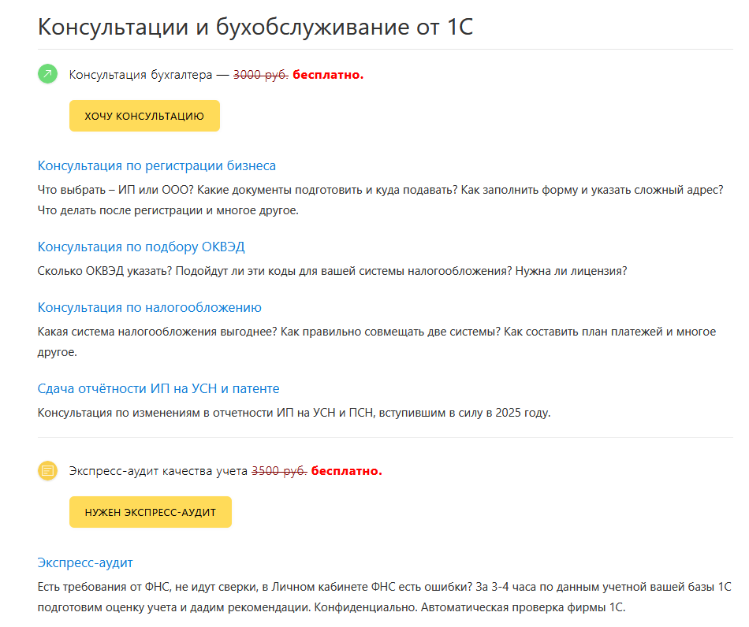

|  |  |
| --- | --- |
| → | [Оставьте заявку на сайте Малый бизнес](https://www.malyi-biznes.ru/specpredlozheniya/) |
|  | или перезвоните +7 499 976-15-11 (с 9:15 до 18:00 Мск, будние дни) |